**Co program zrobi gdy dam mu pliki?**

Program potrafi wykryć na ten moment 4 rodzaje arkuszy: karty pracy pracowników, karty pracy konduktorów, grafiki pracy pracowników, tabele stawek. W jednym pliku może być wiele zakładek o różnych rodzajach. Progam rozpoznaje zakładki najczęściej po polach tytułowych kart więc ważne jest aby były poprawnie umiejscowione i opisane.

**Karty ewidencji pracy pracowników:**

**Przykładowa karta pracy wygląda tak:**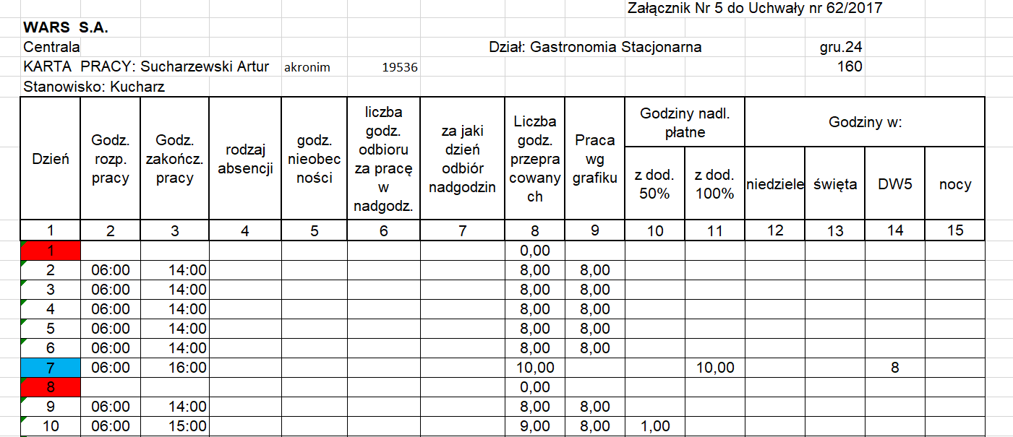

**Program zwraca uwagę na następujące pola/wartości:**

* Imię
* Nazwisko
* Akronim
* Data
* Dzień
* Godzina rozpoczęcia pracy
* Godzina zakończenia pracy
* Rodzaj absencji
* Liczba godzin odbioru za pracę w nadgodzinach
* Godziny nadliczbowe płatne

Wartości Imię, Nazwisko, Akronim, Data określają kiedy i któremu pracownikowi przypisać dane z konkretnej karty pracy.

Jeśli w rzędzie znajdują się poprawnie uzupełnione godziny rozpoczęcia i zakończenia pracy w danym dniu to w Optimie zostanie dodana obecność w tych właśnie godzinach.

Jeśli w rzędzie znajduje się rodzaj absencji w postaci poprawnie wpisanego kodu np. ZL w danym dniu zostanie wpisana nieobecność pasująca do danego kodu.

Jeśli zostanie wpisana ilość w polu Liczba godzin odbioru za pracę w nadgodzinach zostaną w tym dniu dodane dodatkowe godziny obecności.

Po przesłaniu poprawnie wypełnionego pliku program analizuje każdy arkusz osobno i zapisuje dane do czasu pracy pracowników w **Optima**. Wprowadzone zmiany można zweryfikować w Optimie, przechodząc do: **Lista pracowników → Pracownik → (Nie)obecności**.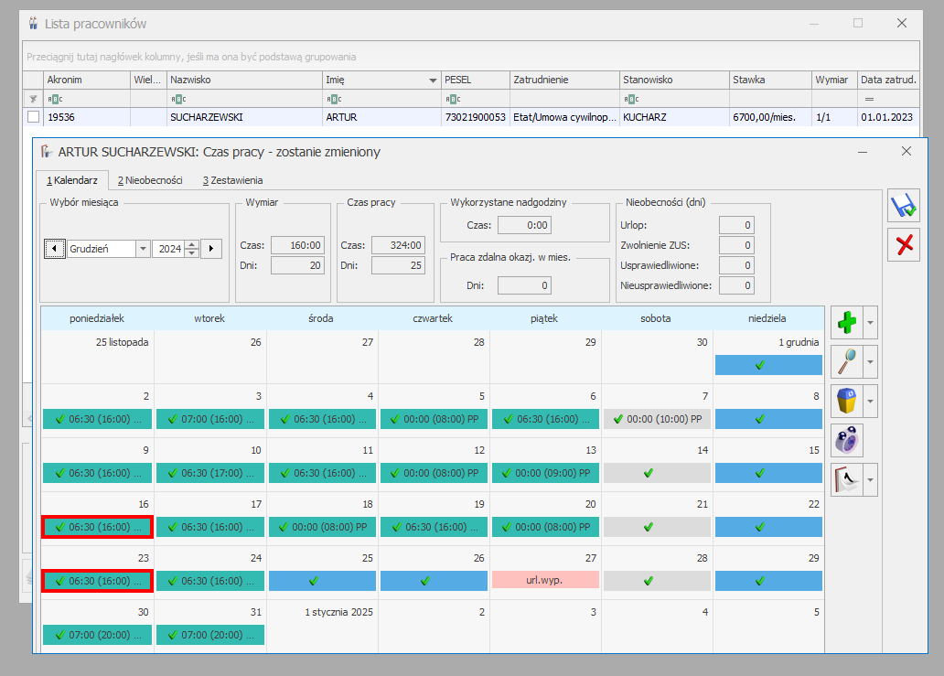

Jeśli natomiast wystąpiły błędy w pliku, zostaną one zapisane do pliku Errors/Errors.txt a błędna zakładka zostanie przekopiowana do nowego pliku i zapisana w folderze Bad_Files/.

--------------------------------------------------------------------------------------------------------------------------------------

**Grafik pracy pracowników:**

**Przykładowy grafik wygląda tak:  
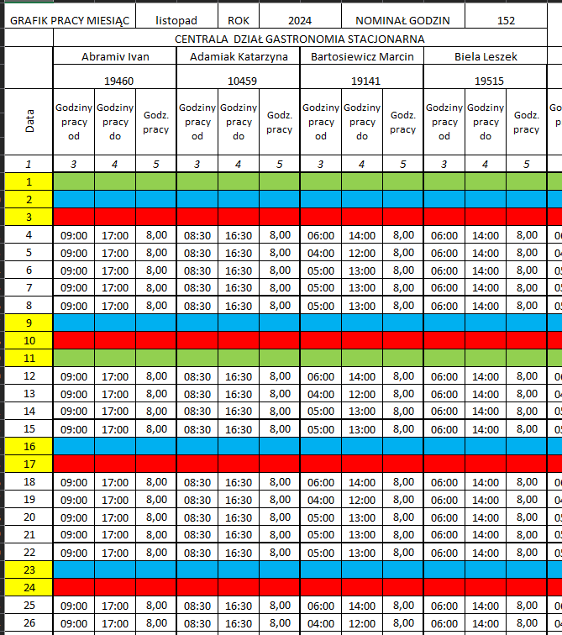**

**Program zwraca uwagę na następujące pola/wartości:**

* Miesiąc
* Rok
* Imię
* Nazwisko
* Akronim
* Dzień
* Godziny pracy od
* Godziny pracy do

Wartości Imię, Nazwisko, Akronim, Miesiąc, Rok określają któremu pracownikowi i kiedy przypisać dane z konkretnego grafiku.

Jeśli w rzędzie znajdują się poprawnie uzupełnione godziny pracy od i do w danym dniu to w Optimie zostanie dodany plan pracy dnia w tych właśnie godzinach.

Po przesłaniu poprawnie wypełnionego pliku program analizuje każdy arkusz osobno i zapisuje dane do planu pracy pracowników w **Optima**. Wprowadzone zmiany można zweryfikować w Optimie, przechodząc do: **Lista pracowników → Pracownik → Plan pracy**

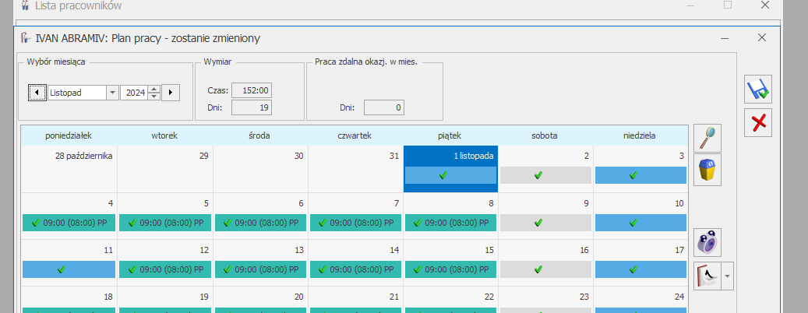

Jeśli natomiast wystąpiły błędy w pliku, zostaną one zapisane do pliku Errors/Errors.txt a błędna zakładka zostanie przekopiowana do nowego pliku i zapisana w folderze Bad_Files/.

--------------------------------------------------------------------------------------------------------------------------------------

**Karty ewidencji pracy konduktora:**

**Przykładowa karta pracy konduktora wygląda tak:**

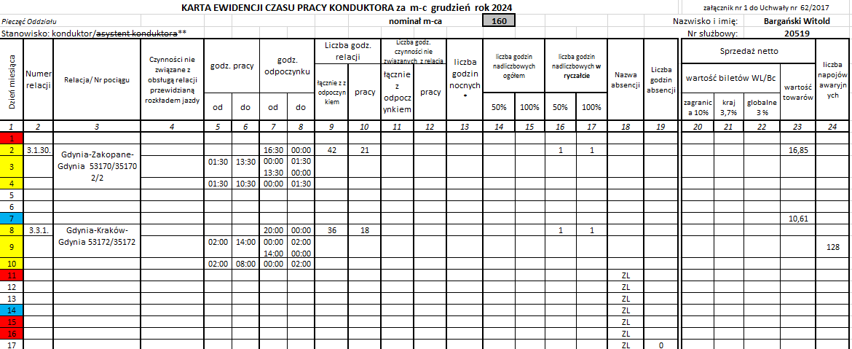

**Program zwraca uwagę na następujące pola/wartości:**

* Miesiąc
* Rok
* Imię
* Nazwisko
* Akronim
* Dzień
* Numer relacji
* Relacja/Nr pociągu
* Godziny pracy od
* Godziny pracy do
* Nazwa absencji
* Wartość towarów
* Liczba napojów awaryjnych

Wartości Imię, Nazwisko, Akronim, Miesiąc, Rok określają kiedy i któremu pracownikowi przypisać dane z konkretnej karty.

Jeśli w rzędzie znajdą się poprawnie uzupełnione dane relacji oraz godziny pracy od i do to w Optimie zostaną dodane obecności w tych właśnie dniach i godzinach, a w dniu pracy w bazie danych zostanie przypisany numer relacji, który oznaczy pracę w danym dniu w tej konkretnej relacji (Na ten moment brak możliwości weryfikacji tego w programie Optima).

Jeśli w rzędzie znajduje się rodzaj absencji w postaci poprawnie wpisanego kodu np. ZL w danym dniu zostanie wpisana nieobecność pasująca do danego kodu.

Jeśli zostanie wpisana ilość w polu Wartość towarów i/lub Liczba napojów awaryjnych do komórek, to zostaną dodane dane do odpowiednich atrybutów o nazwach: „Prowizja za wydane napoje awaryjne” oraz „Prowizja za towar”.



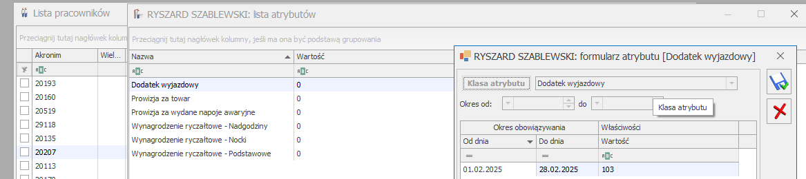

Jeśli natomiast wystąpiły błędy w pliku, zostaną one zapisane do pliku Errors/Errors.txt a błędna zakładka zostanie przekopiowana do nowego pliku i zapisana w folderze Bad_Files/.

--------------------------------------------------------------------------------------------------------------------------------------

**Tabele stawek/wynagrodzeń:**

**Przykładowa tabela stawek wygląda tak:**

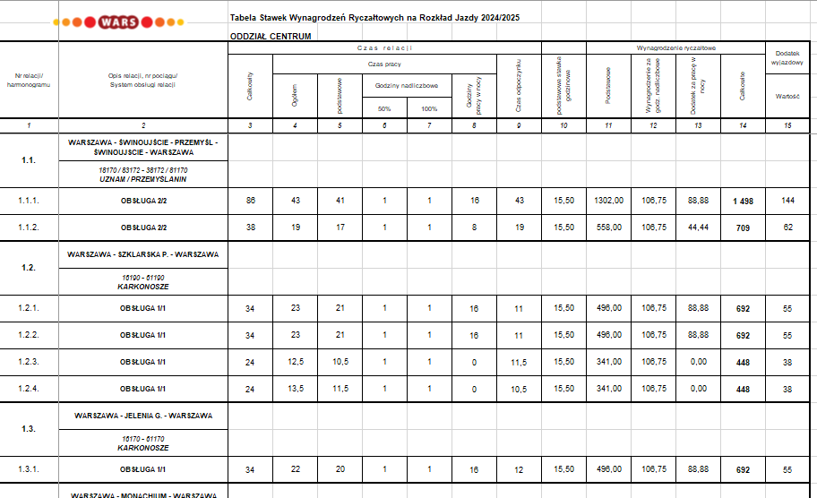

**Program zwraca uwagę na następujące pola/wartości:**

* Data (Będzie w przyszłości)
* Numer relacji
* Opis relacji
* Podstawowa Stawka Godzinowa
* Wynagrodzenie Podstawowe
* Wynagrodzenie Za Godz. Nadliczbowe
* Wynagrodzenie Dodatek Za Pracę W Nocy
* Wynagrodzenie Całkowite
* Dodatek Wyjazdowy

Jeśli poprawnie został wpisany numer relacji oraz jej opisy to do tabeli CDN.Relacje zostanie dodana taka relacja jeśli jej w tej tabeli nie ma oczywiście.

Następnie zostaną dodane lub zaktualizowane dane w atrybutach: "Wynagrodzenie ryczałtowe - Podstawowe", "Wynagrodzenie ryczałtowe - Nadgodziny", "Wynagrodzenie ryczałtowe - Nocki", "Dodatek wyjazdowy". Atrybuty te na ten moment tyczą się tylko konduktorów.

Po przesłaniu poprawnie wypełnionego pliku program analizuje każdy arkusz osobno i zapisuje dane do planu pracy pracowników w **Optima**. Wprowadzone zmiany można zweryfikować w Optimie, przechodząc do: **Lista pracowników → Pracownik → Atrybuty**  
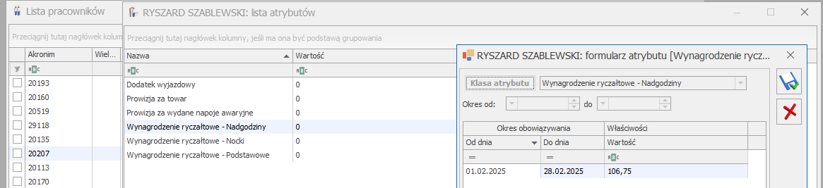

Jeśli natomiast wystąpiły błędy w pliku, zostaną one zapisane do pliku Errors/Errors.txt a błędna zakładka zostanie przekopiowana do nowego pliku i zapisana w folderze Bad_Files/.